热点：①AI硬件②AI应用/端侧③消费④机器人⑤业绩相关  
前瞻：⑥军工/商业航天⑦消费电子⑧泛金融/稳定币⑨基建⑩ 钨  
No1:盘前热点事件  
（1-5条为盘面热点  &  6-10条为题材前瞻）  
~~老师们边看边点赞啦，感谢，发大财~~  
一、AI硬件  
◇事件：  
①8月27日金融时报报道：中国计划将人工智能芯片产量提升三倍以助力DeepSeek雄心  
②8月27日发文：从“互联网+”到“人工智能+”,迈向智能经济和智能社会发展新阶段  
③8月27日经济日报发文：推动“人工智能+”行动计划行稳致远  
④8月27日举行的第四届828B2B企业节开幕式上，华为云宣布其Tokens服务全面接入CloudMatrix384超节点，将发挥“大杂烩”优势，以系统创新弥补单点不足，实现性能持续提升  
⑤8月27日英伟达2026财年Q2营收467亿美元，上年同期为300.4亿美元，市场预期为460.58亿美元；Q2数据中心营收为411亿美元，上年同期为262.72亿美元，市场预期为409.11亿美元；Q2净利润264.22亿美元，上年同期为165.99亿美元，市场预期为234.65亿美元。公司批准额外600亿美元股票回购  
⑥8月26日印发《国务院关于深入实施“人工智能+”行动的意见》明确：到2027年，率先实现人工智能与6大重点领域广泛深度融合，新一代智能终端、智能体等应用普及率超70%。到2030年，新一代智能终端、智能体等应用普及率超90%，智能经济成为我国经济发展的重要增长极，到2035年，我国全面步入智能经济和智能社会发展新阶段，为基本实现社会主义现代化提供有力支撑  
◇相关个股：  
主板涨停：剑桥科技（8T5B）、皇马科技（2B）、中新集团、翔港科技、麦格米特、集泰股份  
创业、科创、北交涨停：隆扬电子  
盘前哥点评：昨天指数调整，尾盘不到一千家上涨，大部分个股都被指数带的走弱，盘面41个涨停，6个跌停，成交3,16万亿近期新高，日内亏钱效应明显。这种调整大家都知道肯定某一天会到来，就是来的时候还是会有点受伤吧，然后接下来就看怎么应对  
数据上首次大跌，跌出冰点，资金会做反弹。但是如果直接抢的太高反而可能会迎来再次低走，所以早上如果低开，分时杀跌吸强势股还是有机会套利，如果有些明牌高开出现反包信号的标的，有可能会出现骗炮，要参与的话最后分批近，比如开盘进点，看看有支撑的话再补点这样，直接赌大小是有点太随机。量化也会预判你的预判，你做修复，他来个强势高开，你觉得超预期，然后都卖给你~  
连板这里有效连板降到了2板，今天二进三资金会考虑，但是几个人气票也都是尾盘炸的稀碎，启明信息、海阳科技等都是勉强回封。如果趋势方向没有反包的话，连板这里可能今天有资金会尝试做弱转强，可以关注一下看看，其实连板要好的话，前面的一些反馈也比较重要，比如园林股份等应该盘中有修复，可以同步观察走势  
昨天AI应用低于预期，因为历史股性不太行，不过昨天收盘还是有继续报道，看看今天有没有修复，因为当下趋势风格更好，虽然昨天走弱，但如果趋势修复，资金肯定更喜欢趋势，优于连板，因为市场量能够大，连板标的容量还是太小了  
需要注意的是，月底加上9月份大家预计市场会调整，所以这个时候你的上头是容易大亏的，比如在市场调整，或者调整初期你的猛干和过多格局最后反馈一定是不好的，简单说就是容易上头，然后市场修复的时候你会熬不住，因为每一轮行情都差不多，劝住自己~  
二、AI应用/端侧  
◇事件：  
①8月27日谷歌发布了最新图像模型Gemini 2.5 Flash Image  
②8月26日印发《国务院关于深入实施“人工智能+”行动的意见》明确：到2027年，率先实现人工智能与6大重点领域广泛深度融合，新一代智能终端、智能体等应用普及率超70%。到2030年，新一代智能终端、智能体等应用普及率超90%，智能经济成为我国经济发展的重要增长极，到2035年，我国全面步入智能经济和智能社会发展新阶段，为基本实现社会主义现代化提供有力支撑  
◇相关个股：  
主板涨停：天融信（5T4B）、开普云（3B）、能科科技（2B）、瑞芯微、农产品、岩山科技  
创业、科创、北交涨停：无  
三、消费  
◇事件：  
①8月27日商务部：将于9月出台扩大服务消费的若干政策措施  
②8月27日财政部：自2025年9月1日起，吉林省实施境外旅客购物离境退税政策  
③8月27日媒体报道：开学季第三批国补下达，教育硬件与3C数码有望放量。根据淘宝天猫官方，国家以旧换新第三批资金已下达，8月26日起，淘宝天猫率先启动可领  
④泡泡玛特：官宣mini版LABUBU新品，79元一个，线上发售时间为8月28日22:00  
◇相关个股：  
主板涨停：茶花股份、京华激光、有友食品、国联股份、步步高  
创业、科创、北交涨停：无  
四、机器人  
◇事件：  
①8月27日IT之家：越疆机器人26日宣布，其全球生产基地迎来第 10 万台机器人成功下线，意味着越疆成为首家出货量突破 10 万台的中国机器人企业  
②8月27日科创板日报：地平线机器人-W上半年收入同比大增67.6%至15.67亿元，产品及解决方案业务量价齐升，出现“翻数倍式”爆发  
③8月26日英伟达正式推出其专为机器人应用设计的计算平台Jetson AGX Thor开发者套件及量产模块，目前已正式全面上市  
◇相关个股：  
主板涨停：富佳股份  
创业、科创、北交涨停：豪恩汽电  
五、业绩相关  
◇事件：  
①近期中报业绩公布，市场炒作业绩增长  
◇相关个股：  
主板涨停：国光连锁（6T3B）、启明信息（2B）、傲农生物（2B）、海阳科技（2B）、联化科技、东鹏控股、博通集成、科远智慧、中晟高科  
创业、科创、北交涨停：东田微  
【题材前瞻】  
六、军工/商业航天  
◇事件：  
①8月27日工信部印发《关于优化业务准入促进卫星通信产业发展的指导意见》，提到：推动手机等终端设备直连卫星加快推广应用，推动汽车、船舶、飞机等直连卫星，针对低轨卫星通信应用适时开展商用试验  
②8月27日媒体报道SpaceX的新一代重型运载火箭“星舰”从得克萨斯州发射升空，第10次试飞成功  
③8月27日媒体报道AT&T将以约230亿美元现金从卫星通信服务提供商ECHOSTAR购买频谱牌照  
④8月27日“联通星系”01星-04星四颗低轨卫星成功发射入轨  
⑤8月25日《IT时报》报道，相关部门近期将会发放卫星互联网牌照（第一类基础电信业务牌照）。同时，卫星物联网牌照也已经启动相关调研  
⑥9月3日阅兵，武契奇、斯洛伐克总理等计划来华  
◇相关个股：中国卫星、航天机电、陕西华达、航天电子、航天科技  
七、消费电子  
◇事件：  
①9月9日上午10点（北京时间10日凌晨1点）苹果公司在总部举办一年一度的秋季发布会，主题为 “Awe dropping”（令人惊叹）。按照惯例，苹果预计将在此次活动中发布新一代iPhone，即iPhone 17系列  
②9月4日华为将发布新款三折叠手机  
③小米16系列预计9月25日至26日发布；OPPO、 vivo等新机也将在9月底或10月初发布  
◇相关个股：科森科技、领益智造、东尼电子、奋达科技、歌尔股份  
八、泛金融/稳定币  
◇事件：  
①8月27日广发基金：广发上证科创板成长ETF联接基金恢复大额申购  
②8月27日中新网香港报道香港数字资产上市公司联合会成立助香港发展数字金融  
③8月27日中国发展出版社宣布将出版《与每个老百姓密切相关的稳定币》  
④近日路透社报道，据知情人士，中国正考虑首次允许使用人民币支持的稳定币，以促进人民币在全球范围内的更广泛采用。预计将在8月底的上合峰会上，与一些国家讨论扩大人民币以及可能的稳定币在跨境贸易和支付中的使用  
◇相关个股：京东方、四方精创、恒宝股份、中油资本、东信和平  
九、基建  
◇事件：  
①8月27日上海：加快推进城中村改造工作将群众需求迫切、城市安全和社会治理隐患多的城中村优先纳入改造范围  
②8月27日广州：深入推进城中村及老旧小区改造  
◇相关个股：上海建工、城投控股、华建集团、蕾奥规划  
十、钨  
◇事件：  
①8月27日据中钨在线，钨价继续加速上涨，65%黑钨精矿价格报24.6万元/标吨，钨粉35.9万/吨  
②预计8-10月会公布2025年第二批采矿配额，2024是8月21日公布。钨今年首批采矿配额才5.8万吨，同比减少6.8%，是近五年的新低。但需求上不减反增，更加旺盛，今年高景气的AI、机器人行业，还要大项目雅下水电的盾构机刀具都要用到钨  
◇相关个股：章源钨业、中钨高新、厦门钨业、翔鹭钨业  
No2:上涨家数、涨跌停数、市场量能  
找规律，分时数据/涨跌停数拉长看就能理解情绪周期，跌多了涨，涨多了跌。

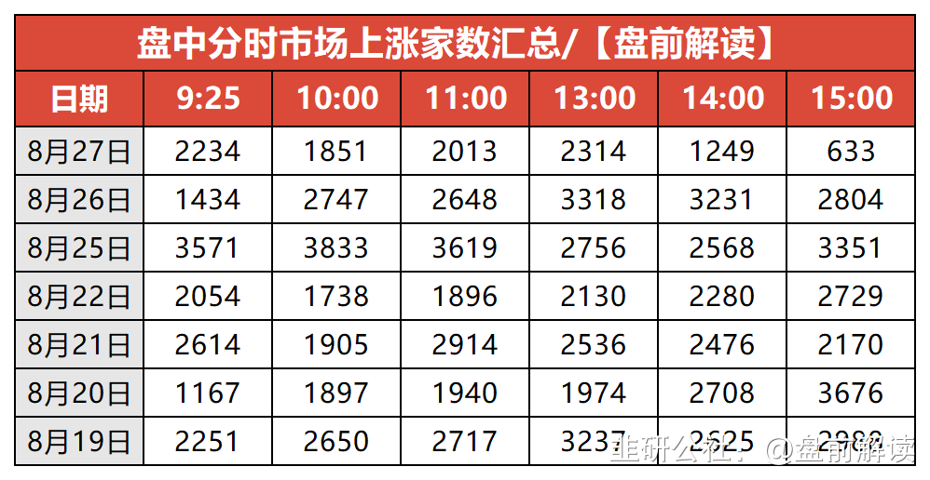

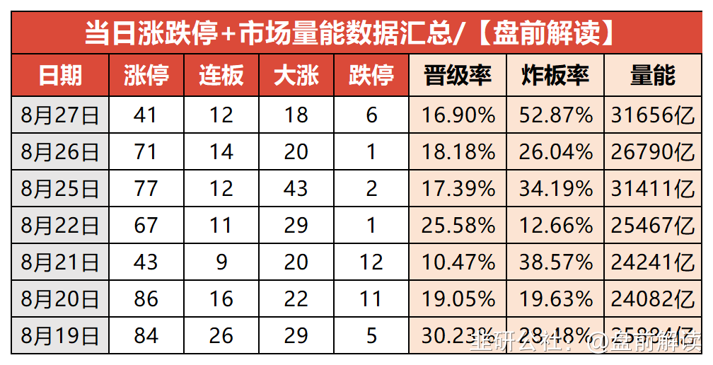

No3:连板、成交、监管、异动预警、解禁  
一、连板高度

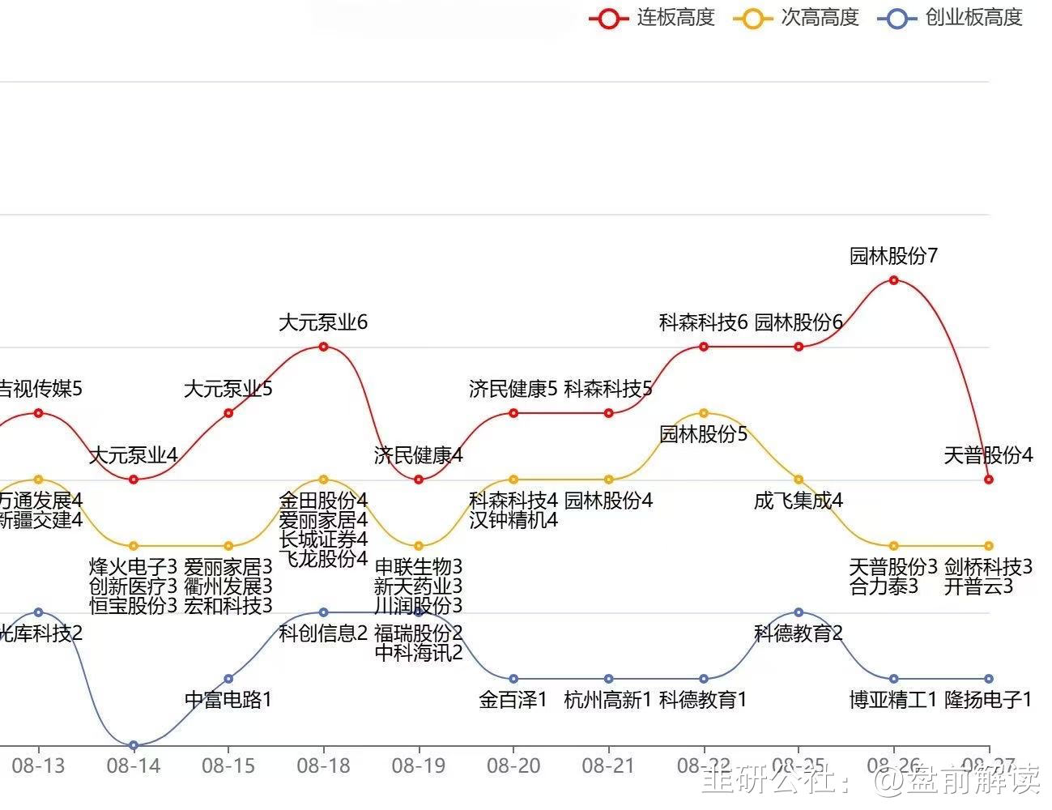

二、成交额前十个股

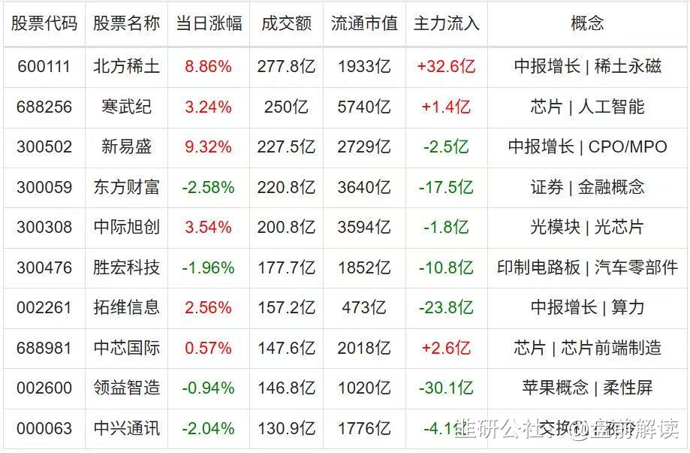

三、监管股票池

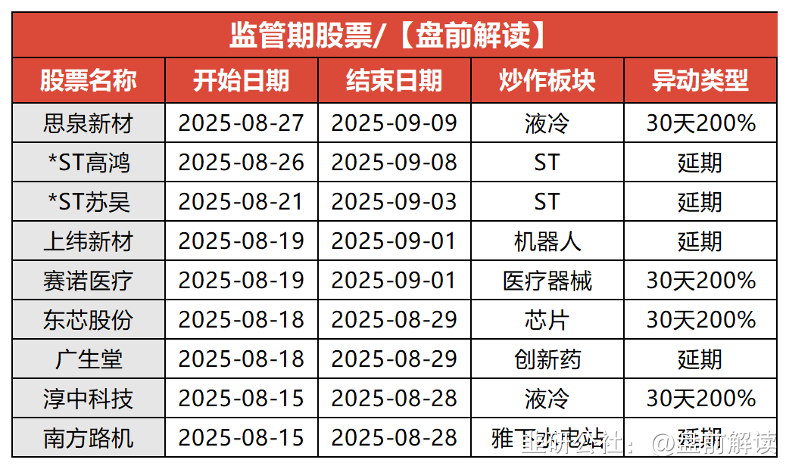

四、异动预警（仅参考）

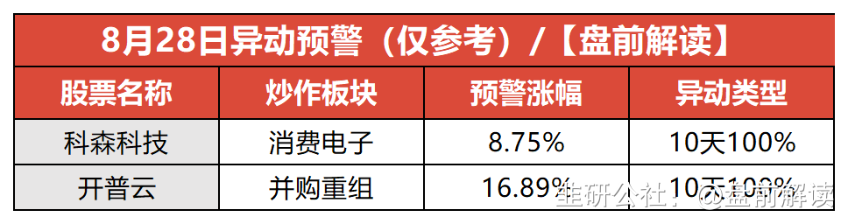

五、限售解禁

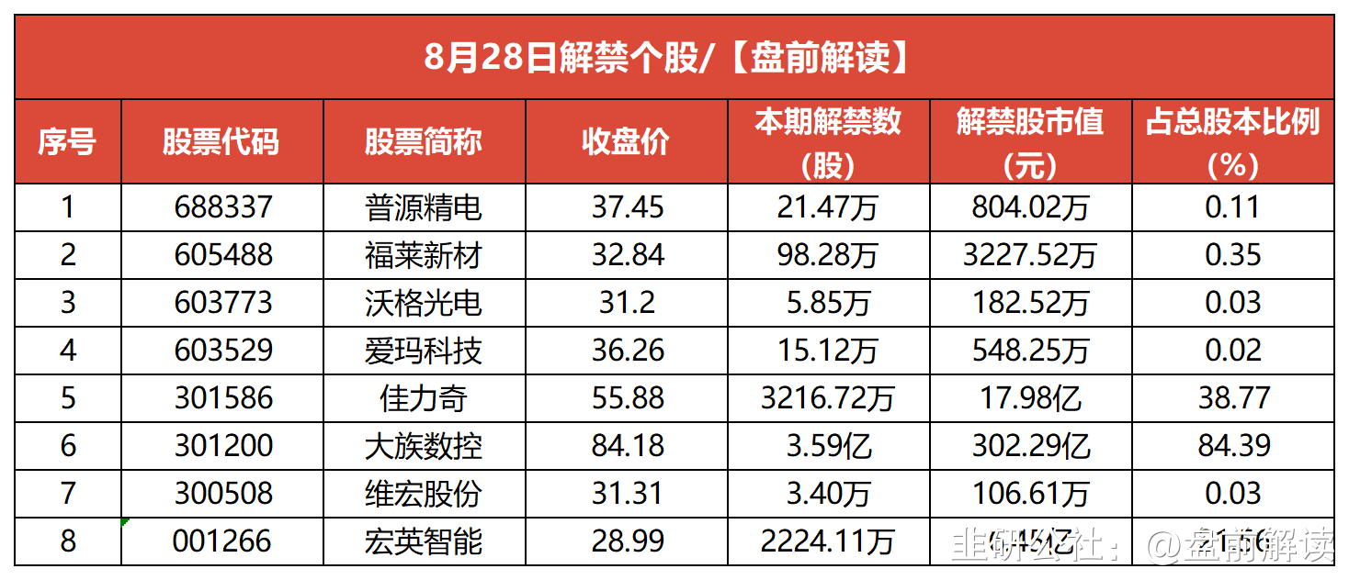

No4:公告精选  
一、今日聚焦  
宏和科技：上半年净利润同比增长10588%  
朗进科技：公司及实控人之一李敬茂因涉嫌信披违法违规被中国证监会立案  
中泰股份：第三季度净利润同比预增188%—233%  
国芯科技：国家集成电路产业基金等股东计划合计减持不超5%公司股份  
广合科技：拟投资26亿元建设云擎智造基地项目 将扩大高端印制电路板的生产能力  
华域汽车：拟2.06亿元收购上汽清陶49%股权 首次进入固态电池领域  
8天5板剑桥科技：控股股东今日减持其持有的公司股份180万股  
两连板能科科技：公司AI产品与服务业务尚处起步阶段 仍不占整体营业收入的主体  
深南电路：上半年净利润同比增长38%  
山东黄金：上半年净利润同比增长102.98% 拟10派1.8元  
温氏股份：上半年净利润34.7亿元 同比增长159%  
二、投资&签约  
得邦照明：拟收购嘉利股份控制权预计构成重大资产重组  
航天电子：飞鸿测试公司拟投资1.99亿元建设达茂旗基地一期项目 提升低空技术验证试验能力等  
信捷电气：拟投资8亿元建设机器人智能驱控系统生产项目  
三、股权变动  
无  
四、增减持&回购  
宏景科技：拟定增募资不超过13.5亿元 用于智能算力集群建设及运营项目等  
药明康德：完成回购1186.08万股 使用资金总额10亿元  
和辉光电：上海集成电路产业投资基金拟减持不超2%公司股份  
五、经营&业绩  
迈瑞医疗：上半年净利润为50.69亿元 同比下降32.96%  
中国卫通：上半年净利润同比下降55.59%  
巨化股份：上半年净利润同比增长147%  
华勤技术：上半年净利润同比增长46%  
深深房Ａ：上半年净利润同比增长1732%  
晶科能源：上半年净亏损29.09亿元  
传音控股：上半年净利润同比下降57%  
中国铝业：上半年净利润70.71亿元 同比增长0.81%  
六、合同&项目中标  
无  
七、股价异动  
无  
八、其他  
东芯股份：控股股东及其一致行动人持股比例降至37.47%  
九、停复牌  
停牌：  
002633申科股份  
复牌：  
603058永吉股份  
No5:历史新高

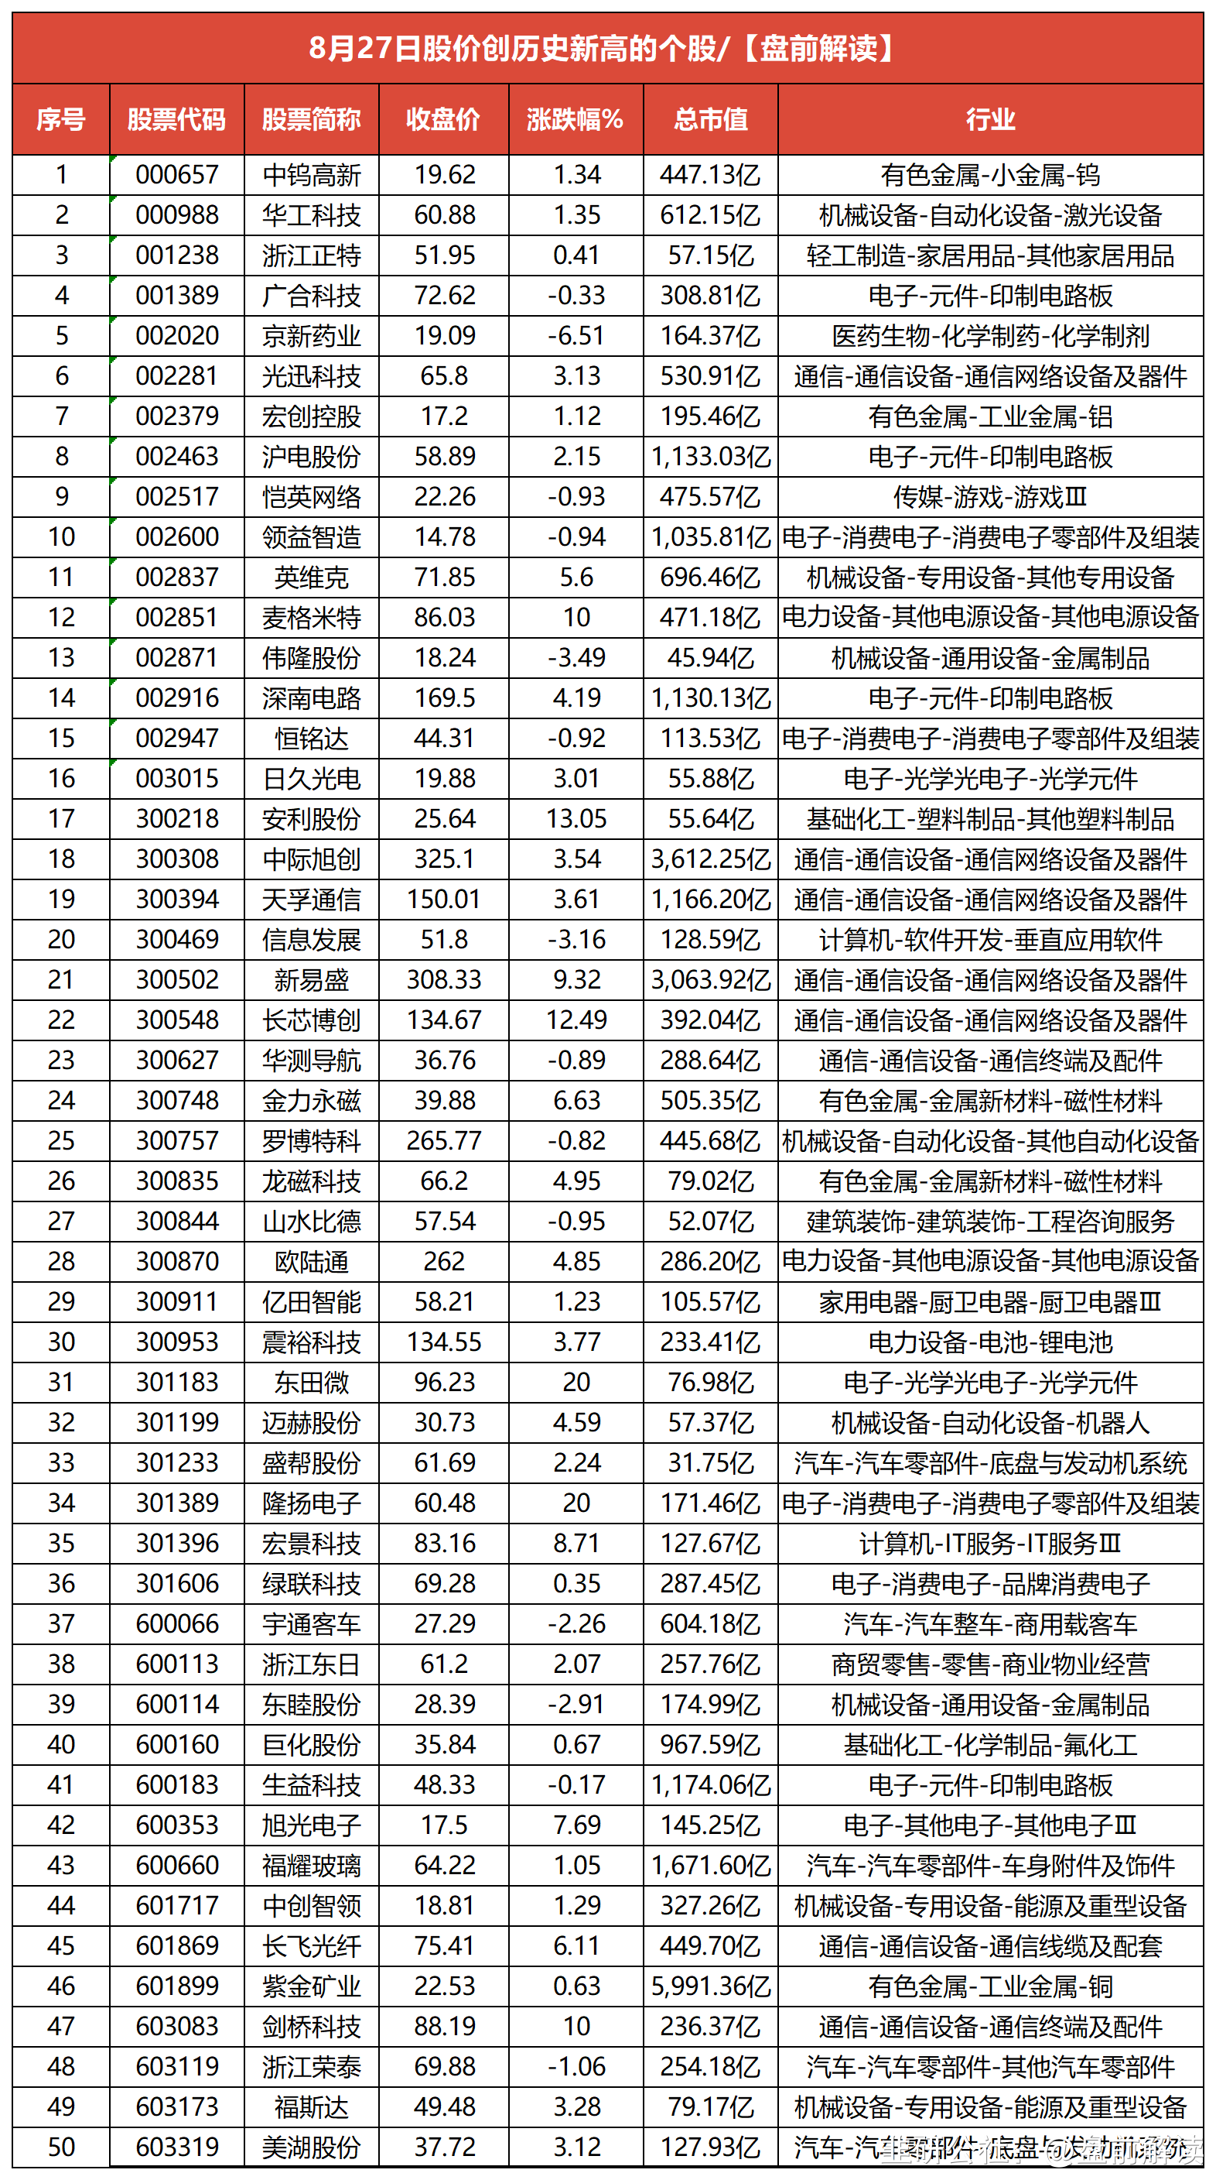

No6:全球市场  
一、全球市场

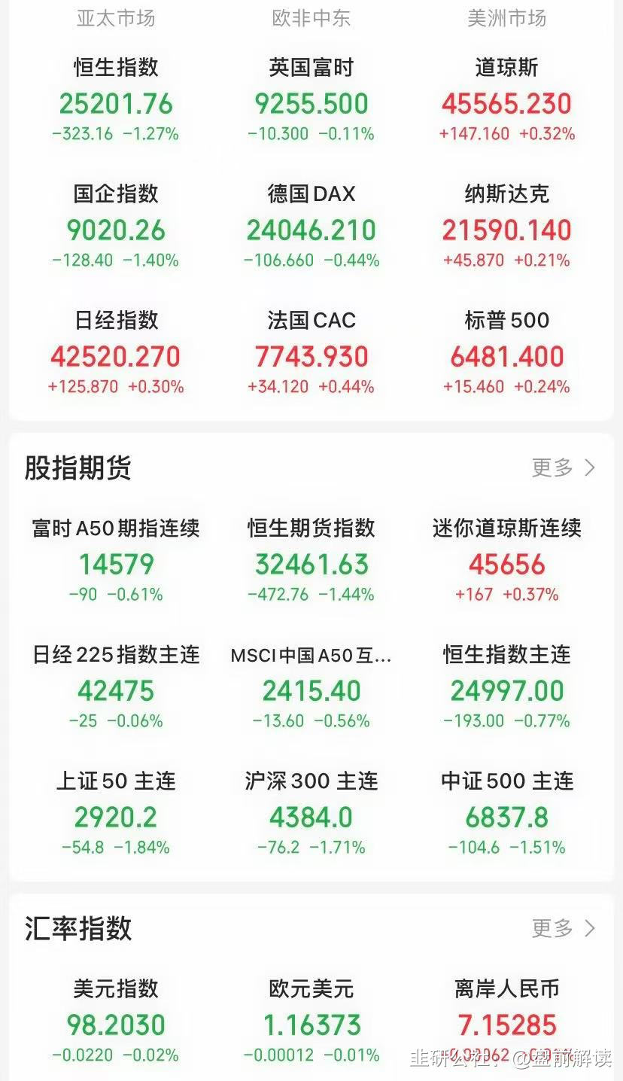

二、热门美股  
美股三大指数均小幅收涨，道指涨0.32%，标普500指数涨0.24%，纳指涨0.21%。大型科技股多数上涨，英特尔涨超2%，苹果、谷歌、微软、亚马逊小幅上涨；特斯拉、奈飞、Meta小幅下跌。  
热门中概股普跌，纳斯达克中国金龙指数收跌2.58%。向上融科、阿特斯太阳能跌超9%，理想汽车跌逾8%，小鹏汽车跌近7%，蔚来跌近6%，晶科能源跌近5%，京东跌超3%，百度、大全新能源跌近3%，阿里巴巴跌1.6%。

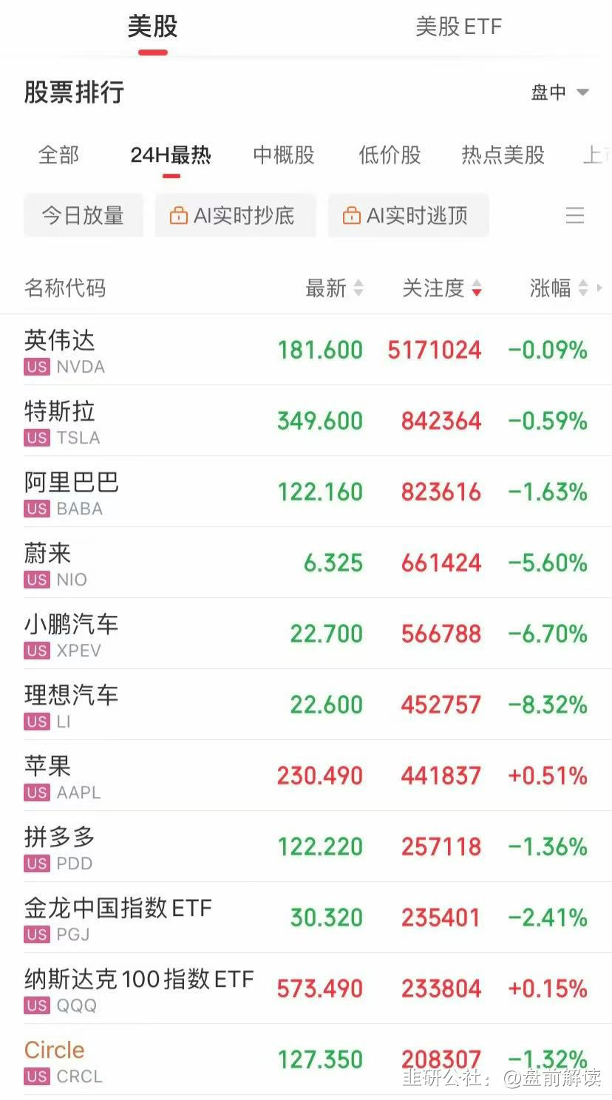

三、全球商品期货

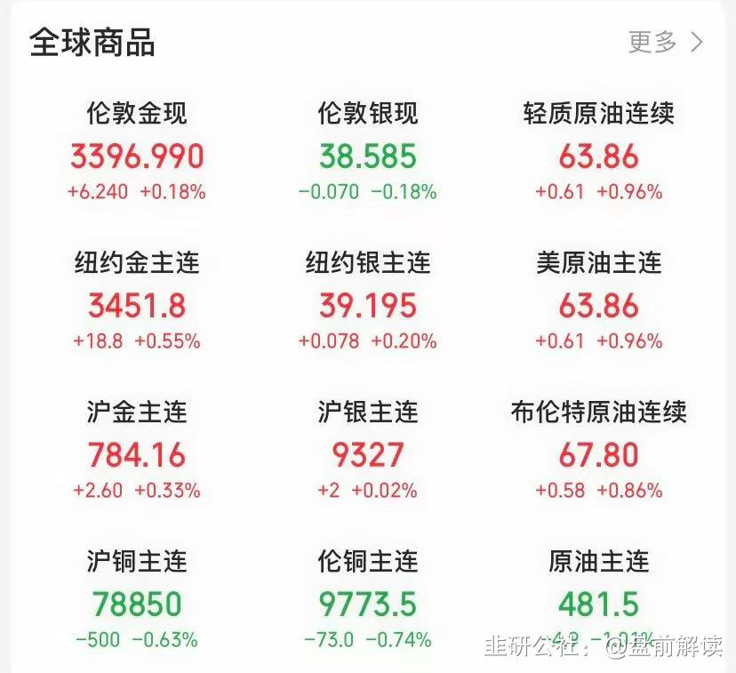

No7:人气热榜  
人气热榜前五：人工智能、稀土  
同花顺热榜：岩山科技、天融信、华胜天成、北方稀土、寒武纪  
东财热榜：岩山科技、寒武纪、北方稀土、吉视传媒、天融信

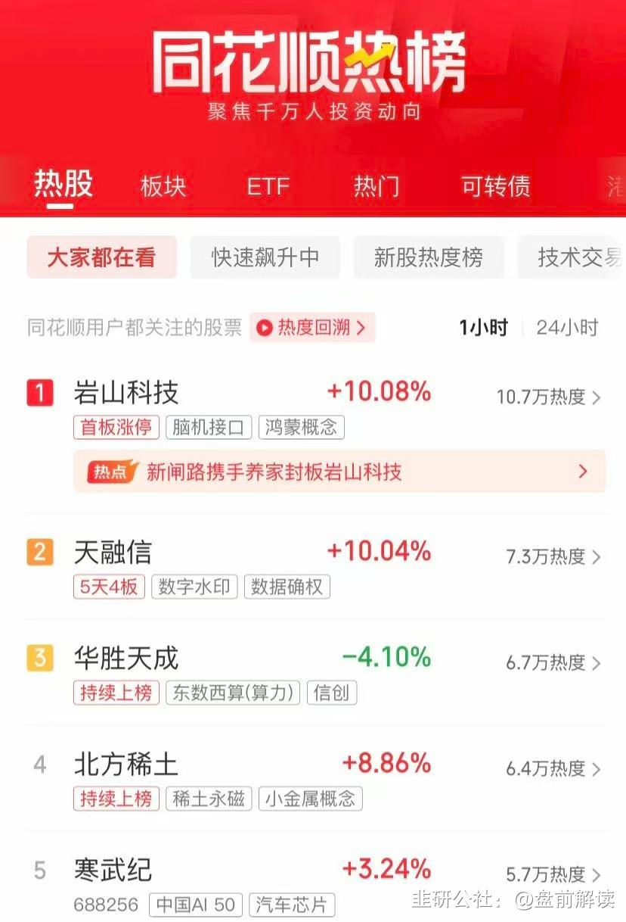

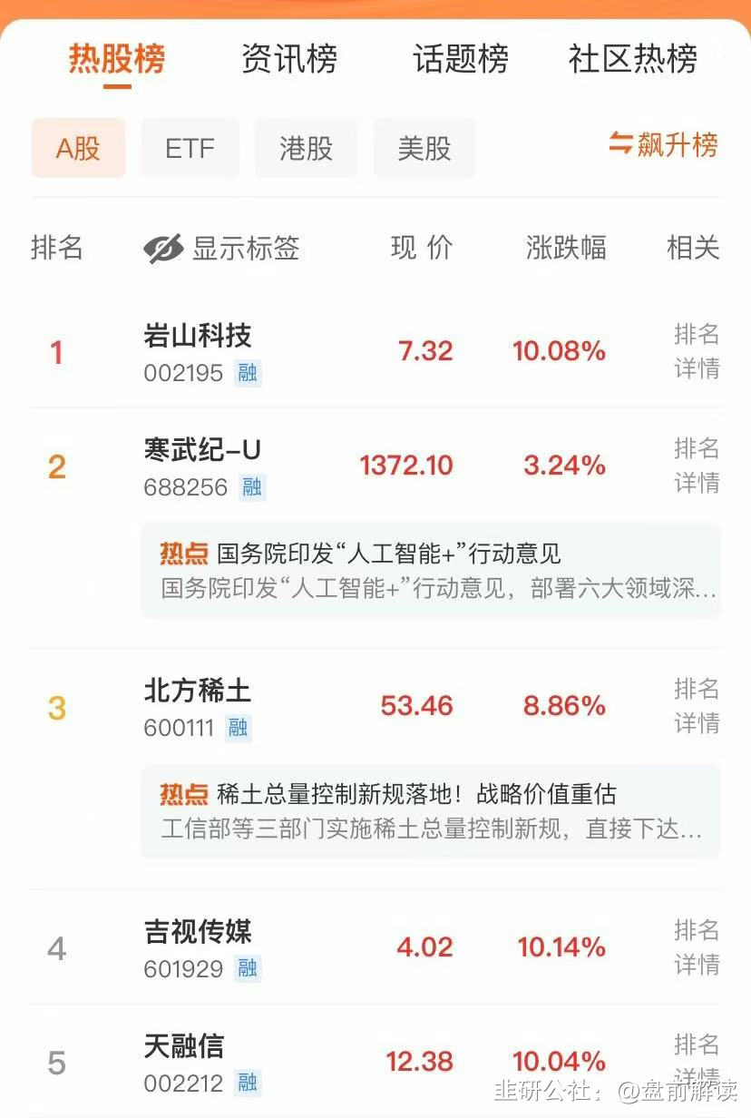

点赞，分享；如果文章能助您开阔看盘思路，节约复盘时间，请将此文推送给身边每一位热爱股票的朋友！